Отчёт о проведении традиционной легкоатлетической эстафеты,
посвящённой Дню Победы

Легкоатлетическая эстафета – традиционные соревнования муниципального уровня – проводилась 6 мая 2016 года по улице Ленина. Главный судья соревнований – Пермякова И.В.
Цели и задачи
- Привлечение учащихся к регулярным занятиям физической культурой и спортом.
- Популяризация самого доступного вида спорта – лёгкая атлетика.
- Совершенствование техники эстафетного бега.
- Выявление сильнейших легкоатлетических команд классов на параллелях среди учащихся 5 – 11 классов.
- Пропаганда здорового образа жизни.

После торжественного митинга, посвящённого празднованию 71-ой годовщины Победы в Великой Отечественной войне, учащиеся школы собрались на площади для проведения спортивных мероприятий: легкоатлетической эстафеты и военизированной эстафеты. Перед участниками соревнований выступила группа обучающихся школы с лентами и флагами. Затем учащиеся разошлись по этапам.
В легкоатлетической эстафете приняли участие 22 команды 5-11 классов МБУ СОШ ЗАТО Звёздный, это 220 учащихся. Около 200 человек (болельщики, родители, классные руководители, судьи на этапах, волонтёры из числа обучающихся 8-11 классов) расположились вдоль трассы по улице Ленина.
Соревнования проходили зрелищно, красочно. И погода порадовала солнцем. Настроение у ребят было приподнятое!
Каждый забег классных коллективов сопровождала группа велосипедистов со знамёнами. После финиша проводилось награждение. Командам, занявшим призовые места, вручались дипломы.
Места распределились следующим образом:
Место | 10-11 классы | 9 классы | 8 классы | 7 классы | 6 классы | 5 классы
I | 10А | 9Б | 8Б | 7А | 6В | 5Б
Время | 2.00 | 2.05 | 2.07 | 2.11 | 2.18 | 2.26
II | 11Б | 9А | 8А | 7Б | 6Б | 5В
Время | 2.03 | 2.10 | 2.11 | 2.13 | 2.20 | 2.27
III | 11А | 9В | 6В | 7В | 6А | 5А
Время | 2.04 | 2.20 | 2.16 | 2.15 | 2.21 | 2.28
IV | 10Б |  |  | 7Г | 6Г | 5Г
Время | 2.08 |  |  | 2.17 | 2.24 | 2.29

Торжественное открытие соревнований.
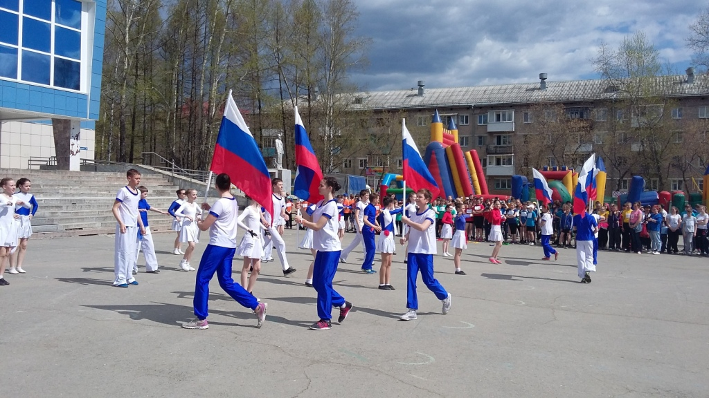

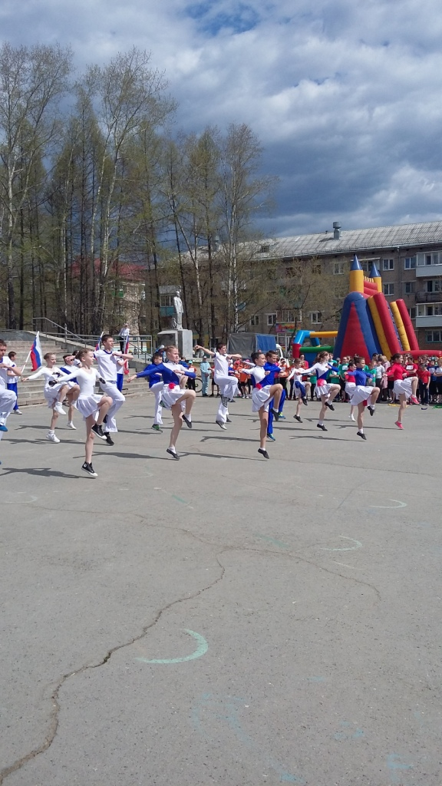

Показ дистанции.
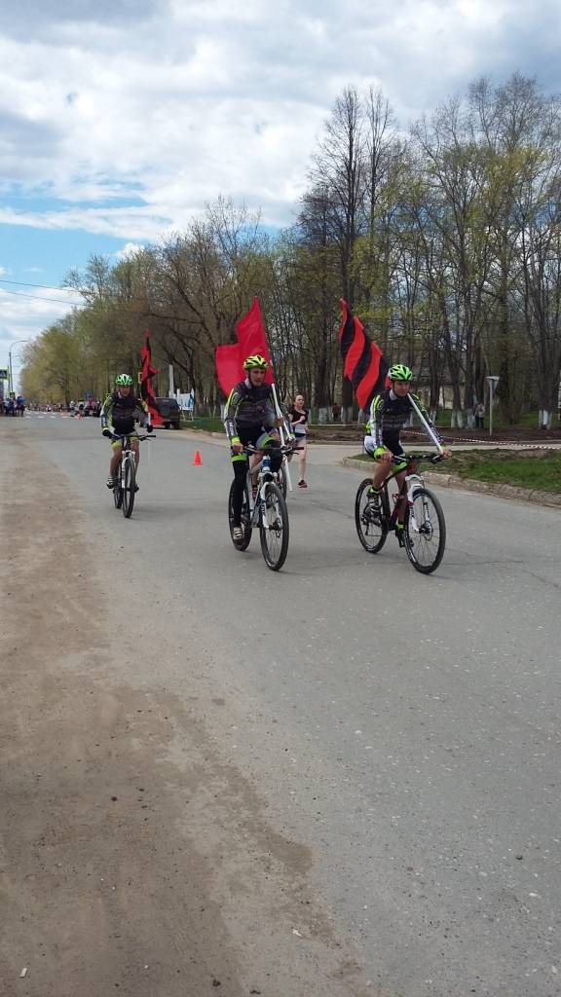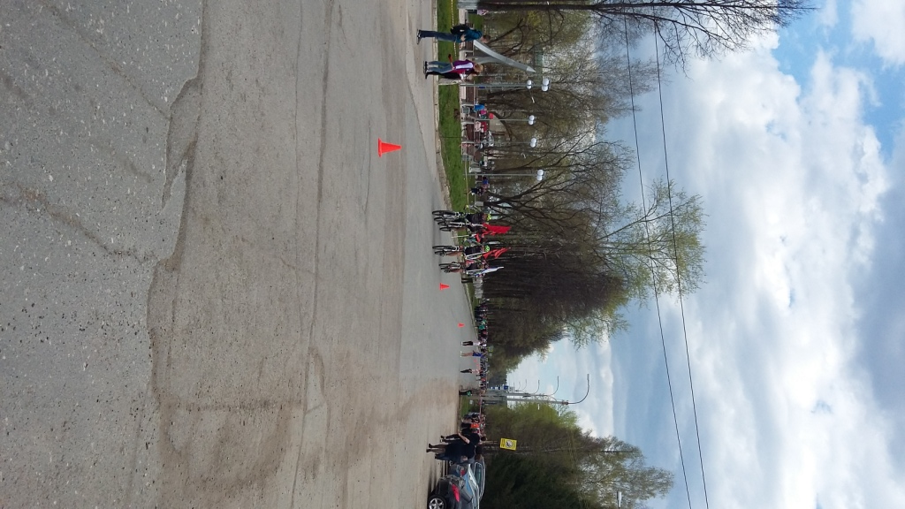
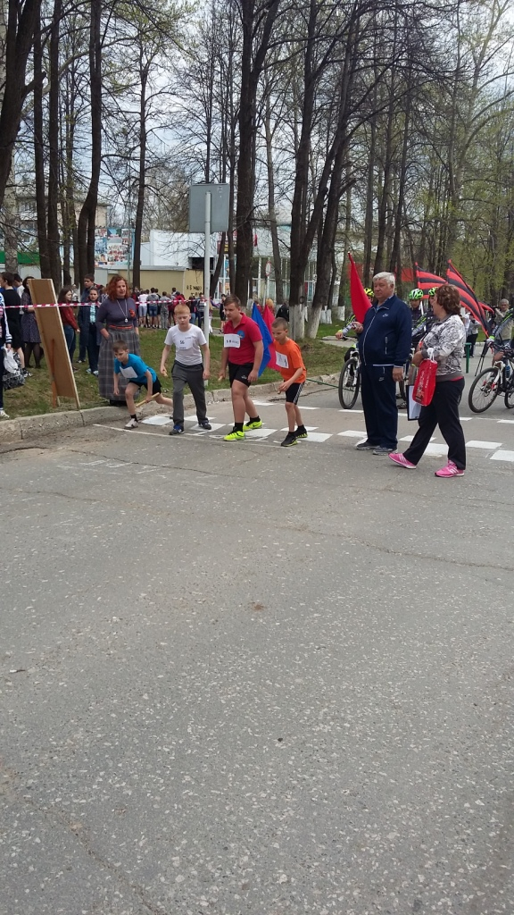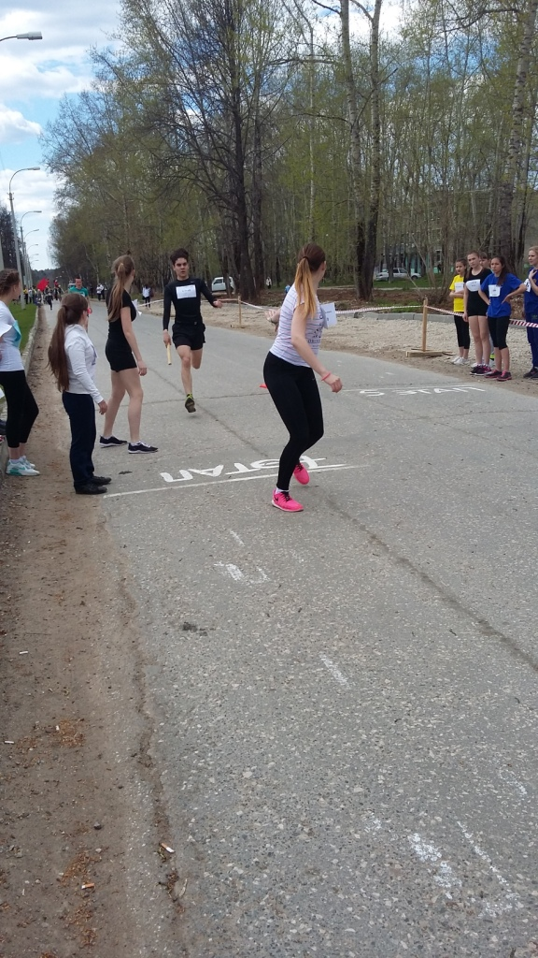
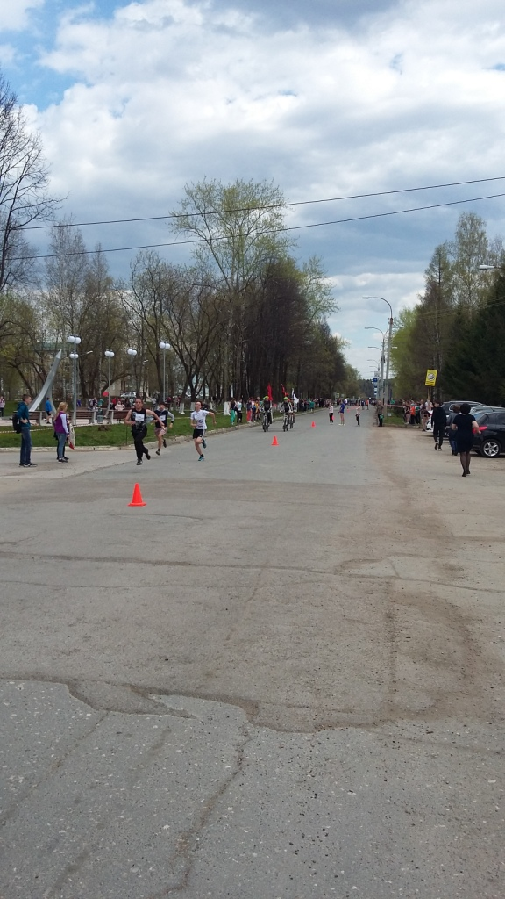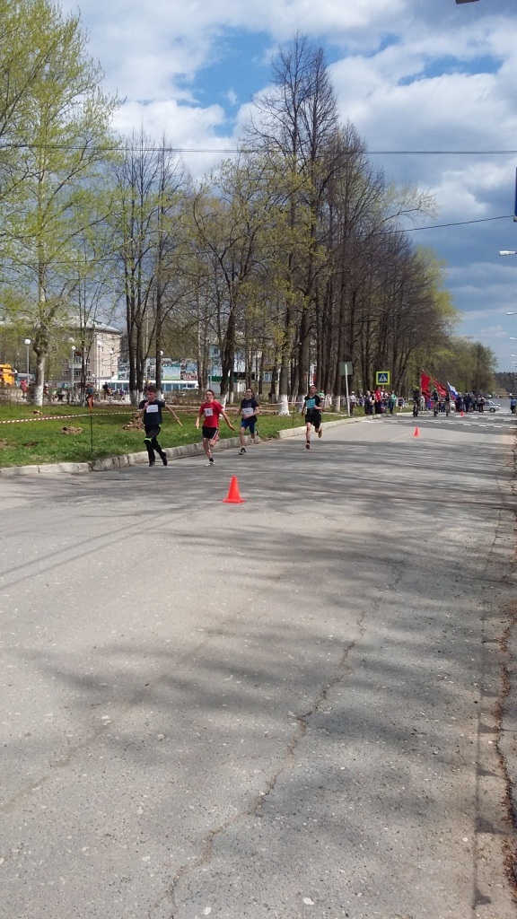

Судьи на финише
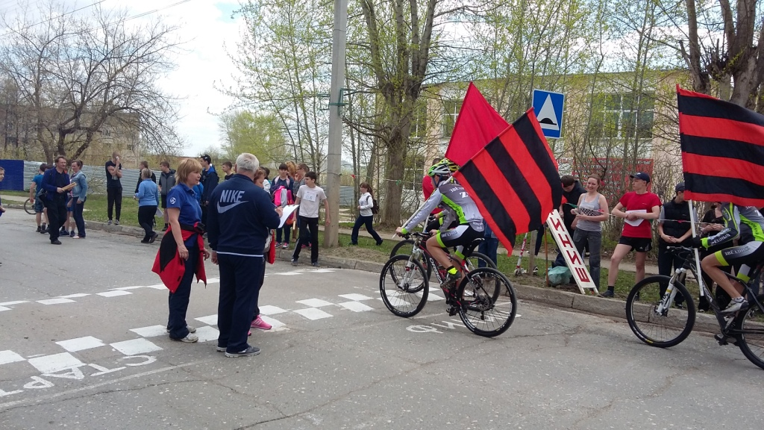
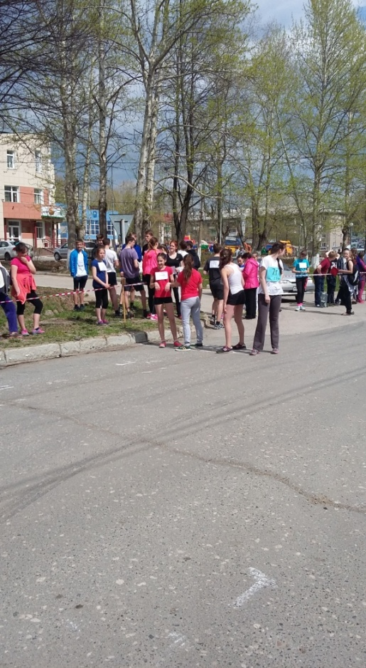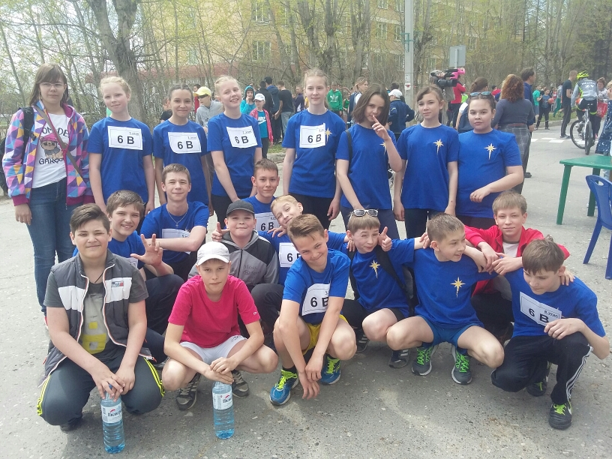
6В после финиша
